|  |
| --- |
| PERIGORD Noir - Région MONTIGNAC |

Réf: MP113727

169 600 € honoraires inclus à la charge de l'acheteur.

Dans un village typique à 5 minutes de MONTIGNAC-LASCAUX, beau projet de réhabilitation d'une ancienne auberge/hôtel et dépendances construites autour d'une cour, qui pourra convenir à projet d'accueil ou une habitation.

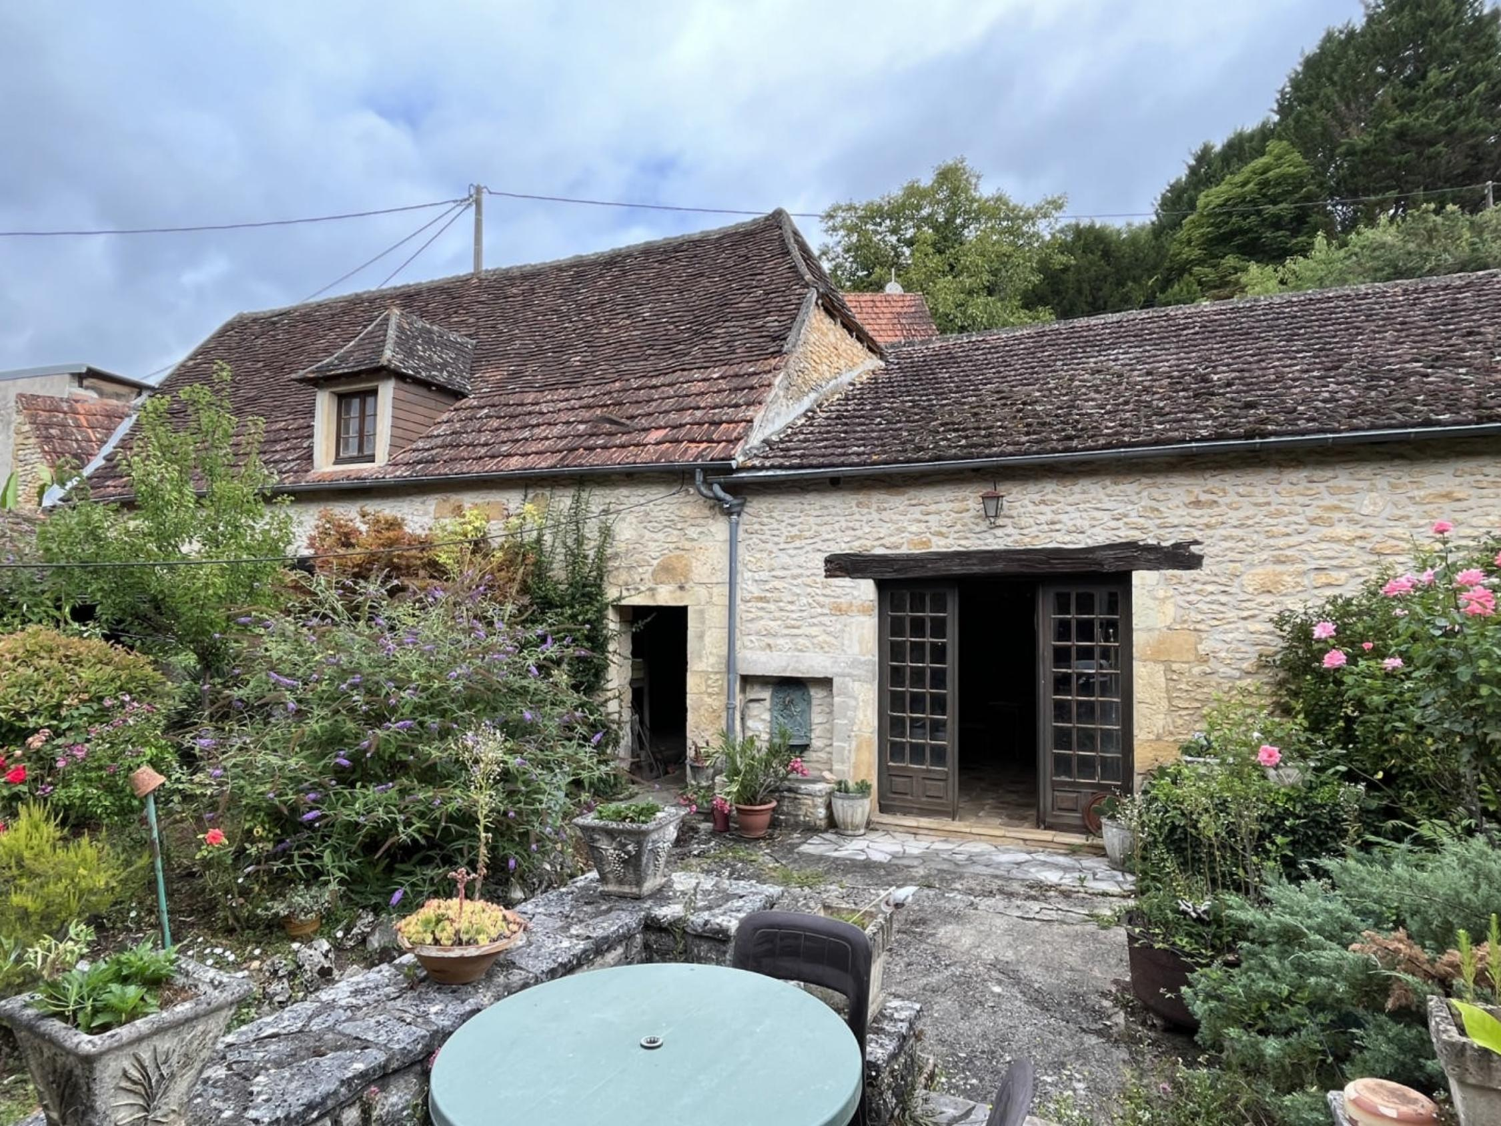

Dans un petit village typique du Périgord Noir, à quelques minutes de Montignac-Lascaux et de ses commerces et écoles, ancienne auberge/hôtel à réhabiliter comprenant une ancienne maison à rénover, l' "annexe" avec sa salle de réception/restauration, véranda et ses 6 chambres aux étages, une grande cour et diverses dépendances. Ce beau projet attend son nouveau propriétaire pour redonner vie à ce lieu pour le réhabiliter ou en faire une belle maison d'habitation. A voir!

Les informations sur les risques auxquels ce bien est exposé sont disponibles sur le site Géorisques:

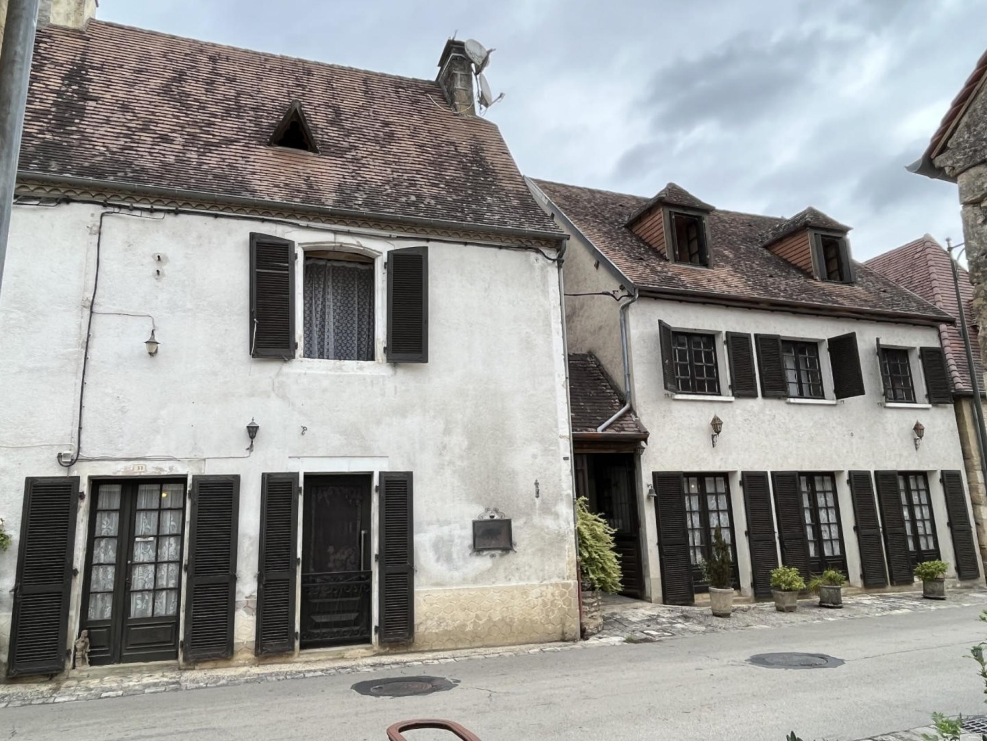 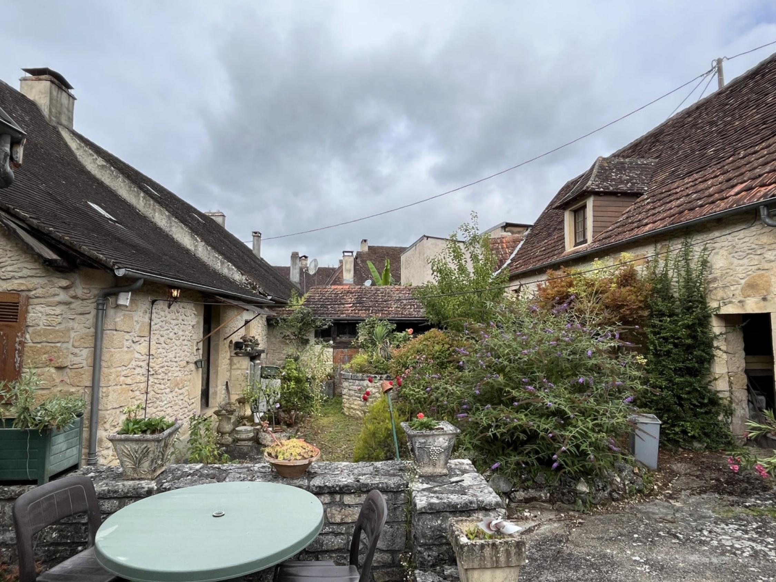

|  |  |  |  |  |  |  |
| --- | --- | --- | --- | --- | --- | --- |
| |  |  | | --- | --- | | IMG_9916 | IMG_9889 | | IMG_9893 | IMG_9908 | | IMG_9903 | IMG_9898 | |

|  |  |  |  |  |  |  |
| --- | --- | --- | --- | --- | --- | --- |
| |  |  |  | | --- | --- | --- | | Caractéristiques: | | | | * Type: Maison Ancienne * Mitoyenneté: 3 cotés | * Etat: A restaurer * Surf. hab: 315 m² * Terrain: 475 m² * Hameau / Village | * 6 chambres * 12 pièces * Cuisine: Indépendante * Chauffage: Aucun | |

|  |  |  |  |  |
| --- | --- | --- | --- | --- |
| |  |  | | --- | --- | | Détails complémentaires: | | | Situation du bien:   * Hameau   Rez de chaussée:   * Cave de 16 m². * Commerce /ancienne salle de réception d'environ 48 m². * Veranda de 16 m². * WC   1er étage:   * 4 Chambres de 14, 12, 12 et 10 m², chacune avec douche et lavabo. * Couloir * Salle d'eau /douche sabot de 16 m². * WC   2ème étage:   * 2 Chambres de 16 et 15 m² avec douche et lavabo. * Palier * WC   Dépendances:   * Annexe /cuvier de 30 m². | Dépendances (suite):   * Grange avec une salle annexe de 40 m² + combles aménageables, 40 m² de plus au rdc à aménager. * Préau ancienne avec cuisine de 16 m², remise et cave de 15 m² au rdc et salle à manger de 38 m²+ 2 pièces de 20 m² chacune à l'étage.   DPE:   * Consommation énergétique en énergie primaire * Emission de gaz à effet de serre   Equipements divers:   * Fosse septique mais peut être raccordé au TAE.   Services:   * Aéroport 50 mn. * Autoroute 10 mn. * Chambre d'hôtes * Commerces 5 mn. * Dépendance * Ecole * Gare 15 mn. * Gîtes * Hôpital 30 mn. * Internet / ADSL * Plain-pied /possiblité.   Terrain:   * Cour | |

|  |  |  |  |  |  |  |  |  |
| --- | --- | --- | --- | --- | --- | --- | --- | --- |
| |  |  | | --- | --- | | Consommations énergétiques: | | |  |  | |  |  | |  |  | |

**Taxe foncière: 1 300 €**

**Agent responsable du dossier**: Monsieur Ludovic MONS

E-mail: mperigord@wanadoo.fr

Les informations sont données à titre informatif et non contractuel.